YILSONU DEVİR İŞLEMLERİNDE YAPILACAK ADIMLAR
- DİKKAT: NOT: TÜM İŞLEMLER MOZİLLA FİREFOX İNTERNET TARAYICISI İLE YAPILMALIDIR.
İki adımdan oluşmaktadır;
- Okul Ambarı ile Mal Müdürlüğü ambarının denkleştirilmesi,
- Yılsonu İşlemini Bitirme butonu

- OKUL AMBARI İLE MAL MÜDÜRLÜĞÜ AMBARININ DENKLEŞTİRİLMESİ

- KBS de bulunan TKYS sistemine Okul kendi kullanıcı adı ve şifresini kullanarak giriş yapar,
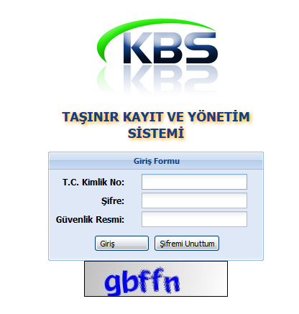

- Sol tarafta bulunan menüden “1-Yönetim Raporları” “2-Taşınır(TKYS)-Taşınır(Muhasebe) Raporu” tıklanarak “3- Yıl seçilir” ve “4-PDF Rapor” seçilerek Okulun Ambarı ile Mal Müdürlüğündeki Ambar arasındaki farkı gösterir rapor elde edilir.(5)

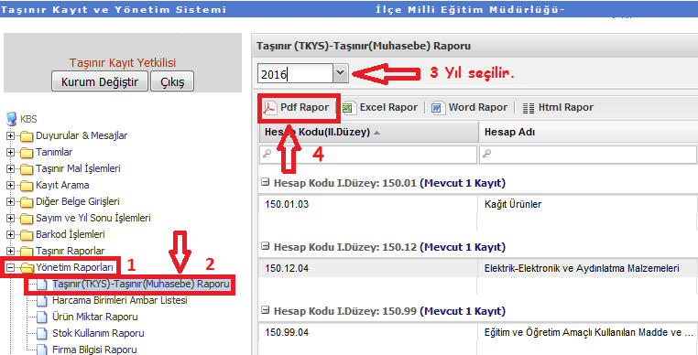
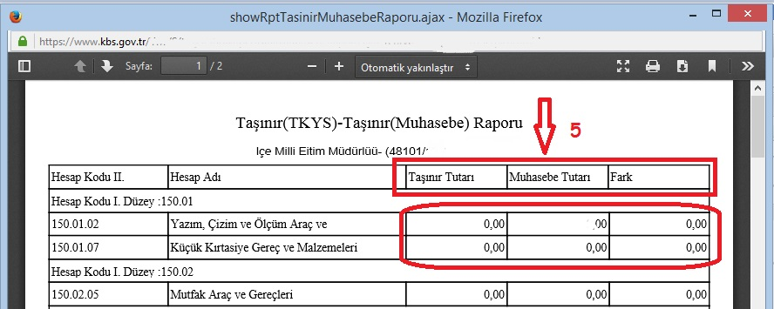

Taşınır Tutarı : Okul Ambarını
Muhasebe Tutarı: Okulun Mal Müdürlüğündeki Ambarı
Fark : Okul Ambarı ile Mal müdürlüğündeki okul ambarı arasındaki farkı gösterir.

- Raporda bulunan tüm kalemlerin “Fark Bölümü” “sıfır” olmalıdır. Eğer farklı bir rakam varsa bu Okul ambarı ile Mal Müdürlüğünün ambarlarının denk olmadığı anlamına gelir. Bu durumda Okul kayıtları ve Mal Müdürlüğünün kayıtları kontrol edilerek denklik sağlanmalıdır. Lütfen denklik sağlamadan diğer işlemlere geçmeyiniz.
İLÇE MİLLİ EĞİTİM MÜDÜRLÜĞÜNE TESLİM EDİLECEK DOSYADA BULUNMASI GEREKENLER
- Raporda bulunan tüm kalemlerin “Fark Bölümü” “sıfır” olduktan sonra sırası ile aşağıdaki cetveller alınacak ve poşet dosyaya sırası ile yerleştirilecektir;

- 1- Okulun Ambarı ile Mal Müdürlüğündeki Ambar ve aradaki Farkı gösterir rapor. (Denkleştirildikten sonra) (hazırlanacak dosyada en üstte bulunmalıdır.)

- 2- 13 nolu Örnek-Sayım Döküm Cetveli, (Okul Müdürü Baş. ve iki Üye tarafından onaylanır. Taşınır Kayıt ve Kontrol yetkilisi onayı İlçe Milli Eğitim Müdürlüğü tarafından yapılacaktır.) (hazırlanacak dosyada 2. Sırada bulunmalıdır.)

- 3- 14 Nolu Örnek Taşınır Yönetim Hesabı Cetveli, (İlkokul ve Ortaokul için =Şb. Müd. ve İlçe Milli Eğitim Müdürü tarafından onaylandıktan sonra, Mal Müdürlüğü tarafından onaylanacak. Liseler için= Harcama Yetkilisi Okul Müdürü olduğu için Müdür yard. Okul Müdürü ve Mal Müdürlüğü tarafından onaylanacaktır.) (hazırlanacak dosyada 3. Sırada bulunmalıdır.)

- 4- 18 Nolu Örnek –Müze/Kütüphane Yönetim Hesabı Cetveli (Varsa)

- 5- Yıl sonu itibarıyla en son düzenlenen taşınır işlem fişinin sıra numarasını gösterir tutanak. (hazırlanacak dosyada 4. Sırada bulunmalıdır.)

- 6- 2. Adımda yapılacak olan işlem sonunda “Her ambar için ayrı ayrı Sayım Tutanak Raporu alınarak ve Okul komisyonu tarafından onaylı bir nüshası ile Yıl Sonu İşlemlerini Bitir butonuna basılıp işlemin başarılı bir şekilde tamamlandığını belirtir tutanak alınacaktır.(5.Sırada bulunmalıdır.)
Cetvelleri almak için aşağıdaki adımları izleyiniz.

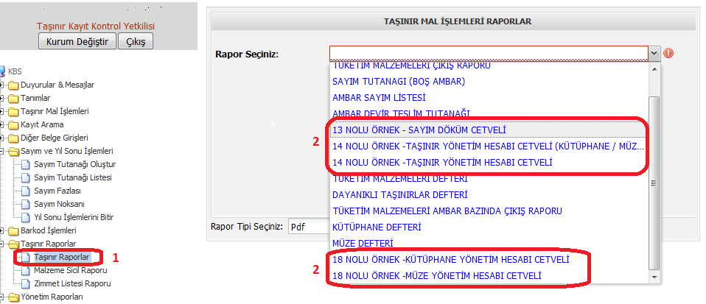

- Sol tarafta bulunan menüden “1-Taşınır Raporları” tıklanır. Karşımıza gelen ekrandan “Rapor Seçiniz” bölümüne tıklanır.
- “2- 13 nolu Örnek-Sayım Döküm Cetveli,
- 14 Nolu Örnek-Taşınır Yönetim Hesabı Cetvelleri ile
- 18 Nolu Örnek-Müze/Kütüphane Yönetim Hesabı Cetveli” alınır.

- Yıl sonu itibarıyla en son düzenlenen taşınır işlem fişinin sıra numarasını gösterir tutanak için aşağıdaki adımları izleyiniz.
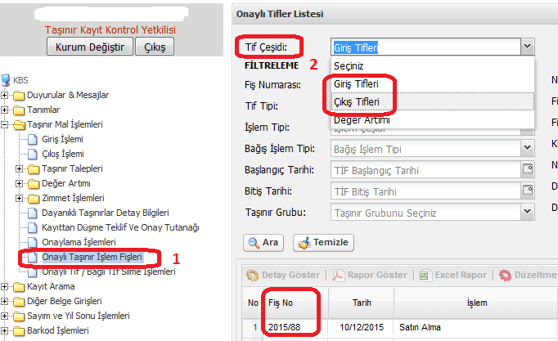

- Sol tarafta bulunan menüden “1-Onaylı Taşınır İşlem Fişleri” tıklanır. “2-Tif Çeşidi” bölümünden “Giriş ve Çıkış Tifleri” ayrı ayrı seçilerek “Fiş No” başlığı altındaki tif no ile aşağıdaki tutanak doldurulur.
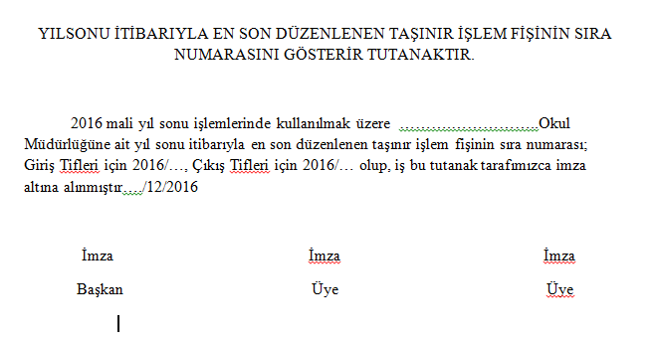

- ÖNEMLİ NOT:

- Raporlar daha önce verilen sıra ile hazırlandıktan sonra her bir ambar için ayrı ayrı iki (2) nüsha halinde sırasıyla poşet dosya ile dosyalanarak “Elden” Okul Müdürlüğü tarafından bu konuda bilgili, TKYS ve HYS Şifrelerine sahip bir kişi tarafından getirilip, onaylama işlemleri için takip edilmelidir.
- Onaylama işlemleri okul yetkilisi tarafından önce Mal Müdürlüğü yetkilisine onaylatılacaktır.(14 Nolu Örnek-Taşınır Yönetim Hesabı Cetvelleri ile 18 Nolu Örnek-Müze/Kütüphane Yönetim Hesabı Cetveli),
- İlkokul-Ortaokul-Okul Öncesi Okullarında; Mal Müdürlüğü yetkilisine onaylatıldıktan sonra Harcama Yetkilisi İlçe Milli Eğitim Müdürü olduğu için, İlçe Milli Eğitim Müdürüne onaylatıp, (1) nüshası İlçe Milli Eğitim Müdürlüğüne teslim edilecek diğer nüshası da okulda muhafaza edilecektir.
- Liselerde; Harcama yetkilileri kendileri olduğu için, Mal Müdürlüğü yetkilisine onaylatılıp, (1) nüshası İlçe Milli Eğitim Müdürlüğüne teslim edilecek diğer nüshası da okulda muhafaza edilecektir.
- Birden fazla ambarı olan okullar bu işlemleri her ambar için ayrı ayrı yapacaklardır.(Ör:01 nolu ambar, 02 nolu ambar gibi)

YILSONU DEVİR İŞLEMLERİNDE YAPILACAK 2. ADIM

Yılsonu devir işlemlerinin 2. aşamasına başlamadan önce Taşınır(TKYS)-Taşınır(Muhasebe) Raporunun fark kısımlarının “sıfır” olduğundan yani hesapların denk olduğundan emin olunmalıdır. Hesap Denkliğini sağlamadan yılsonu kapatan okullar hakkında Milli Eğitim Bakanlığı Strateji Geliştirme Başkanlığının 30/11/2016 tarih ve 13525683 sayılı yazılarına istinaden Soruşturma açılacağı bildirilmiştir. Bu rapordaki fark bölümünün tamamı sıfır olduktan sonra aşağıdaki işlemlere geçebilirsiniz.
- Sol tarafta bulunan menüden “1-Sayım ve Yıl Sonu İşlemleri ” “2-Ambar seçilerek” Yıl sonu sayım tutanağına ulaşılır. NOT: Ambar seçme menüsü tıklandığında kaç ambar çıkıyorsa her bir ambar için tüm işlemler ayrı ayrı yapılacaktır. “3- Sayım Mik.Oto.Tamamla” (say2000i ile TKYS eşitliği sağlandığı varsayılarak, herhangi bir fazla veya noksan olmayacağından, oluşması halinde okul müdürlüğünün sorumluluğunda), “4-Kaydet” ve “5-SAYIM TUTANAĞI SONLANDIR” butonuyla ambar için sayım sonlandırılacaktır. (DİKKAT : Her ambar için ayrı ayrı yapılmalıdır.)

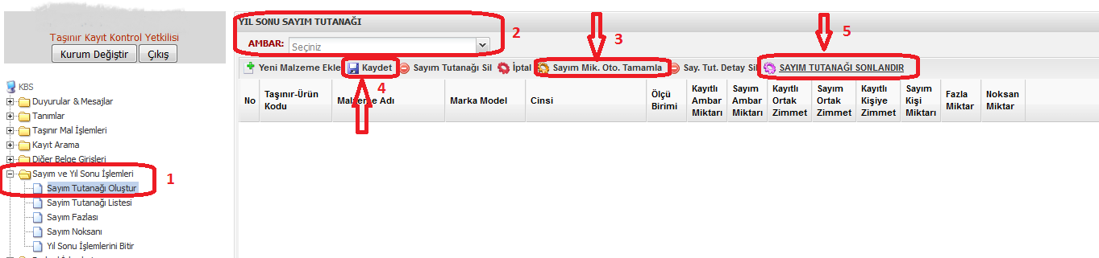

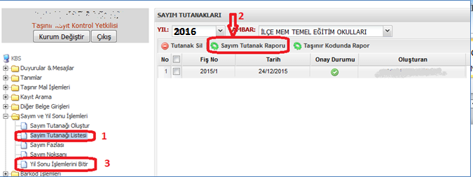

- Sol tarafta bulunan menüden “1-Sayım Tutanağı Listesi ” yıl ve ambar seçilerek aşağıda çıkan kayıt işaretlenir(kutu tıklanır.) ve “2-Sayım Tutanak Raporu” tıklanarak Sayım Tutanak Raporuna ulaşılır. Her ambar için ayrı ayrı Sayım Tutanak Raporu alınacak ve Okul komisyonu tarafından onaylanarak bir nüshası İlçe Milli Eğitim Müdürlüğüne ulaştırılması gerekmektedir.

- “3- Yıl Sonu İşlemlerini Bitir” butonuna basılır. 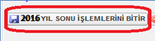 butonu karşımıza çıkacaktır. Bu butona basarak 2016 yılının kayıtlarının kapatılması sağlanır. Ve bu işlemin sonunda “işlemleriniz başarıyla tamamlanmıştır.”mesajı alındığında 2016 yılı işlemleri tamamlanmış kabul edilerek 2017 yılı işlemleri sistem tarafından başlayacaktır. “işlemleriniz başarıyla tamamlanmıştır.”mesajından sonra Okul Demirbaş komisyonu tarafından işlemin sorunsuz tamamlandığını belirtir tutanak imza altına alınıp, hazırlanan dosyaya bir nüshası konularak İlçe Milli Eğitim Müdürlüğüne gönderilmesi gerekmektedir. Bu işlemden sonra yapılan işlemler 2017 mali yılının işlemleri olacağından 2017 yılına kadar harhangi bir işlem yapılmaması gerekmektedir.

- ÖNEMLİ NOT:

- Taşınır(TKYS)-Taşınır(Muhasebe) Raporunun fark kısımlarının tamamının “sıfır” olduğundan yani hesapların denk olduğundan emin olunmadan Yılsonu bitirme işlemine kesinlikle geçilmemelidir.
- Yukarda anlatılan işlem her bir ambar için ayrı ayrı yapılacaktır.
- Her ambar için ayrı ayrı Sayım Tutanak Raporu alınacak ve Okul komisyonu tarafından onaylı bir nüshası ile Yıl Sonu İşlemlerini Bitir butonuna basılıp işlemin başarılı bir şekilde tamamlandığını belirtir tutanak İlçe Milli Eğitim Müdürlüğüne teslim edilecek dosyaya konulmalıdır.
- İşlem basamaklarının herhangi bir aşamasında sistem hata verilirse hatanın sebebi araştırılarak sorunun ivedilikle çözülmesi sağlanmalıdır.
- Hesap Denklikleri konusunda hassas davranılıp, denklikler sağlanıldığından emin olunduktan sonra “2016 Yıl Sonu İşlemini Bitir” butonuna basılmalı ve “işlemleriniz başarıyla tamamlanmıştır.” Mesajından sonra Okul Demirbaş komisyonu tarafından işlemin sorunsuz tamamlandığını belirtir tutanak imza altına alınıp, bir nüshası İlçe Milli Eğitim Müdürlüğüne gönderilmesi gerekmektedir.

